**Представление опыта работы педагога по организации художественного образования  (эстетического воспитания): Развитие творческого мышления в процессе изучения основ формообразования в изобразительной деятельности.**

*Творческое* мышление - это мышление, результатом которого является открытие принципиально нового или усовершенствованного решения той или иной задачи.

**Мышление** — наиболее обобщенная и опосредованная форма психического отражения, устанавливающая связи и отношения между познаваемыми объектами. Мышление радикально расширяет возможности человека в его стремлении к познанию всего окружающего мира. При создании художественного произведения особое значение имеет *наглядно - образное мышление,* особенностью которого является *становление непривычных для ребенка, невероятных сочетаний предметов и их свойств.*  Основой наглядно - образного мышления является воображение. **Воображение** — это психический процесс, заключающийся в *создании новых образов путем переработки материала восприятий и представлений, полученных в предшествующем опыте.* Воображение как своеобразная форма отражения действительности: осуществляет мысленный отход за пределы непосредственно воспринимаемого, способствует предвосхищению будущего, «оживляет» то, что было ранее.

Одним из обязательных условий творческой деятельности является фантазия. **Фантазия** — психическая деятельность, связанная с созданием воображаемых представлений, не находящих реального отражения в окружающем мира.

Первый этап развития творческого мышления состоит в решении относительно простой задачи. Ребенок, если педагогически правильно поставлена задача, должен обладать хорошо структурированными знаниями и умениями, которые позволяют ему достаточно легко создать нужную модель изображения. Насыщение ребенка определенными знаниями происходит поэтапно, так как в изобразительном искусстве большое количество жанров, материалов и их особенностей предполагает длительный период наработки навыков.

Следующий этап развития творческого мышления – это постановка более сложной задачи, где отсутствует четкая алгоритмическая последовательность выполнения, но предлагаются некие возможные варианты *этапов* выполнения заданий, создание новых образов, требующих отбора материалов в соответствии с замыслом.

Последний этап – собственно и есть творческое мышление, когда самим ребенком ставиться проблема-задача, изыскиваются средства, возможные пути решения задачи, и сама реализация творческой идеи. Процесс выполнения такой задачи как раз является процессом развития творческого мышления.

В. И. Ленин говорил: «ничего не стоит никакая школа, никакой университет, если нет практического уменья». Это изречение дает нам понять о том, что мы всеми силами должны развивать практические умения ребенка, но не в качестве исполнителя, а в качестве создателя. Для решения этой задачи в педагогической системе внедряются прогрессивные технологии, творческие проекты, новые идеи, ориентированные на самостоятельность — самообразование, саморазвитие, самореализацию детей в практической деятельности.

Как можно подать элементы теории без потери внимания и заинтересованности детей на начальном этапе обучения, когда ставятся задачи не только правильного построения контура, но и элементарной наработки навыков работы с различными материалами, и использование в рисунке простейших правил свеотеневой градации в живописи? Как попытаться развить творческое мышление на базе элементарной наработки навыков?

Так как на занятиях по рисованию в учреждениях дополнительного образования нет других «рычагов заинтересованности», как удовлетворение от процесса выполнения работы, необходимо так организвать процесс обучения, чтобы

- теоретическая часть была доступна в изложении и соответствовала возрастным знаниям и умениям

-практическая часть проводилась поэтапно, исходя из средней скорости выполнения.

-результат выполненной работы был изначально запрограммирован на удачное исполнения.

Последний пункт - это результат выполнения первых двух пунктов и опыта педагога в своём виде деятельности и знания педагогом способностей детского коллектива.

Как известно, замысел художника в станковой живописи выражается с помощью различных изобразительных средств — объемных, материальных, пространственных, колористических.

**Объем**. Изображение трехмерного пространства на плоскости осуществляется прежде всего правильным перспективным и конструктивным построением предмета. Эти задачи решаются на протяжении всего обучения, начиная с базовых простых элементов, таких как объемные геометрические фигуры, заканчивая сложными архитектурными памятниками.

Другое важное средство передачи объема на плоскости — это градация его **светотени**: блик, свет, полутень, рефлекс, тени собственная и падающая. Изображению объемной формы способствует также сама техника работы: характер штриховки карандаша или мазка кисти, движение их по направлению формы.

Каждый объемный предмет определенного цвета ограничивается кривыми или плоскими поверхностями, которые при освещении попадают в разные световые и цветовые условия. Лучи света, падая на различные поверхности предметов, освещают их неравномерно, отчего поверхности выглядят различными по тону и по цвету. Одни части поверхности получают больше света, другие — меньше. Степень освещенности поверхности предмета изменяется прежде всего в зависимости от расстояния до источника света: чем дальше от поверхности находится источник света, тем слабее она освещена, и наоборот, чем ближе находится источник Света, тем освещение сильнее.

**Первый этап** развития творческого мышления – наработка определенных навыков: система заданий, направленных на наработку живописных навыков и передачи простейших правил светотеневых отношений.

Предполагается, что дети знакомы с гуашью и несколько работ было выполнено без серьезного живописного светотеневого решения (в основном на локальном цвете). Работы так-же могут быть выполнены в акварели.

Первое задание: выполняется парусник по произведению Грина «Ассоль» ( материал: гуашь, бумага ФА3). Задание выполняется по показу. Рассматривается несколько фотографий парусников – определяются правила композиционного формирования пространства, строения судна, форма парусов, алгоритм построения парусов и мачт, правила подачи воздушной перспективы. Далее рассматривается каждый парус как предмет, имеющий форму, освещенную источником света(солнцем). Определяется тоновая палитра для парусов (красная или любая другая по желанию). Так, как парусов много, детям приходится неоднократно передавать переход цвета из светлого, в более темный. Так происходит наработка навыков живописной передачи объема предметов. Но дан простейший алгоритм, и он решается ребёнком легко.

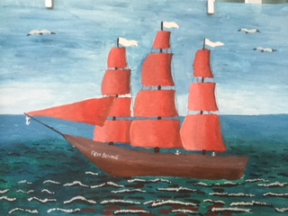

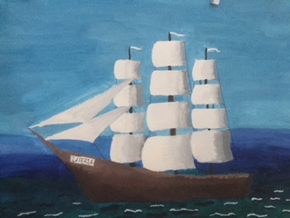

Следующая работа « Маковая поляна» выполняется в той же технике, только объектов гораздо больше( лепестков и цветов), и они имеют более сложные отношения между собой: лепестков много, они могут накладываться друг на друга, изгибаться, опускаться вниз, поворачиваться боком, лепестки находятся под разным углом к источнику света, какая тоновая палитра у света и тени. Дано творческое задание, и несложная технология решения простых задач. Ребенку необходимо попробовать применить знания и умения, полученные в предыдущей работе в новом аспекте. Беседа обо всех художественных связях в изображаемом объекте способствует развитию творческого мышления ребёнка, так как каждый рассматривает именно свои лепестки как объект живописной передачи формы. Конечно, элемент работы выполняется по показу, но присутствует и самостоятельное живописное решение контурного изображения цветков.

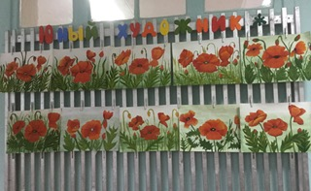

Третья работа из серии в полном объеме способствует развитию творческого мышления воображения, так как ребёнку предлагается нарисовать то, что ему действительно нравится «домашнее животное»( если нет такового, то какое бы хотел завести, или живет у соседа…)

Важной составляющей творчества является способность ребёнка взглянуть на мир со стороны. Кроме того, в творческом процессе большую роль играет комбинирование, перестановка, изменение положения уже известных элементов. Ребёнок в процессе изображения предмета должен суметь увидеть знакомые элементы сложной форме объекта, попытаться соразмерить эти формы друг с другом, передать их в закреплённой связке на листе.

В живописном решении формы он должен использовать все те знания и умения, которые он получил, выполняя предыдущие работы, только цветовая палитра не ограничивается, а выбирается им самим, и прорабатывается исходя из собственного решения об источнике света. Заведомо удачная тема стимулирует желание ребёнка выполнить работу на должном уровне. Работы получаются красочные, разные и по технике, и по композиции, и по цветовому решению.

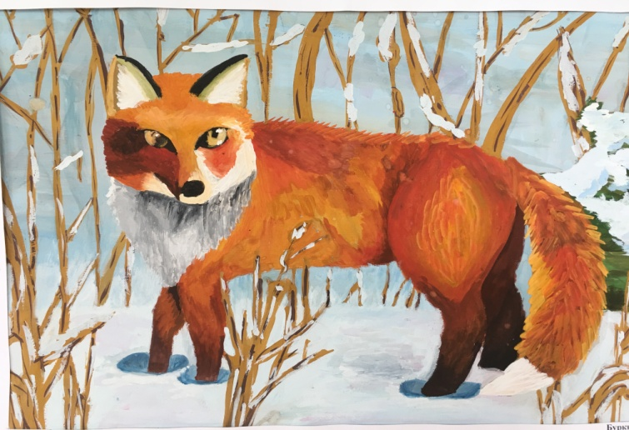

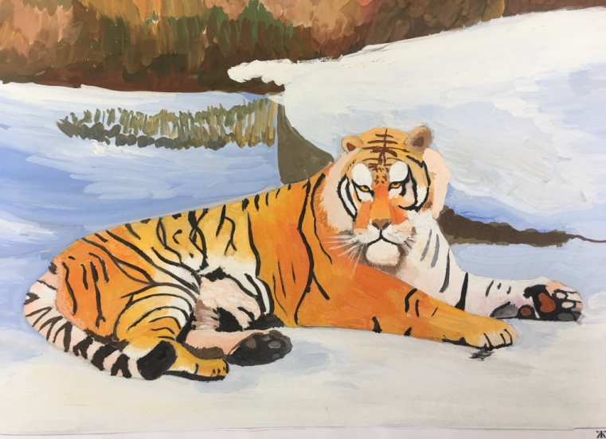

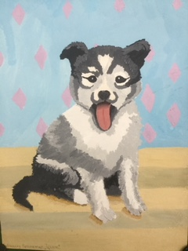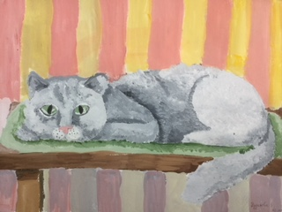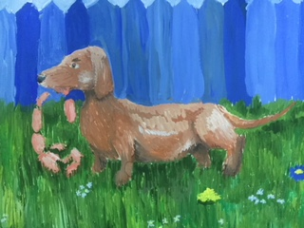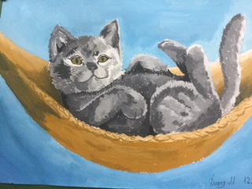

Правила перспективного и конструктивного построения объемных предметов, линий познаются, главным образом, на занятиях по рисунку. Рисунок, правильное построение предметов и пространства – половина успеха в работе художника. Отдельные правила перспективных изменений дети узнают первоначально во время рисования первых тематических композиций, связанных с изображением пространства пейзажей. В работе предполагаемая точка схода находится посередине листа, самое близкое дерево стоит на краю листа, соединяя основание и макушку дерева с точкой схода, получаем линейку размеров для деревьев в любом месте листа. Усвоив алгоритм «посадки» деревьев, дети самостоятельно организуют пространство листа , расставляя различные деревья в соответствии с правилами перспективы.

Дальнейшее закрепление и четкое их определение перспективы объемных предметов происходит на занятиях по изображению и построению объемных геометрических фигур. На занятиях по построению куба дети закрепляют понятия: линия горизонта, точки схода, перспективные изменения. Зрительное (фиктивное) изменение размеров равных ребер куба подтверждается в процессе измерений на расстоянии вытянутой руки, с помощью карандаша.

Следующий этап развития творческого мышления это задание, связанное с построением городской улицы. Используя знания и умения в построении перспективы, дети пытаются самостоятельно создать интересный городской пейзаж, с элементами знакомых или известных архитектурных построек, стараются предать пропорциональные отношения между домами, окнами, деревьями, людьми и элементами стаффажа. Задание сложное, длительное, выполняется с учетом светотеневых отношений, воздушной перспективы. Требует внимательности, терпения, аккуратности в исполнении, объединяет и приспосабливает все знании и умения построения предметов в пространстве. В результате создается совершенно новая творческая работа.

Куб в пространстве, улица города.

Таким образом, правильно спланированная цепочка занятий приводит не только к наработке практических умений и навыков *в изобразительной деятельности, но и развитию творческого мышления, фантазии, умению видеть глазами художника, математика, конструктора, фотографа и т д.* Результатом развития творческого мышления является создание нового, своеобразного произведения.